ENS POSEM A PROVA. ROMANS

Nom __________________________________

1.- Què diu aquest rètol? Real Seminario de San Carlos (Segle: 17 o disset)
2.- Indica en aquest rellotge les hores en nombres romans. Marca amb les busques la hora a la que entrem al matí a l’escola.
XII
XI

I

X

II

III

IX

IV

VIII

V

VII

VI

3.- Quins nombres indiquen aquests rètols?
1888 1927

4.- Quin és el nombre anterior i posterior d’aquest nombre romà?
MMII MMIV

5.- A quin any es van construir aquests monuments?

840 675

Quin és el més antic? El primer

6.- Escriu la teva data de naixement en nombres romans.

Lliure

7.- A partir d’aquest gràfic completa la taula.

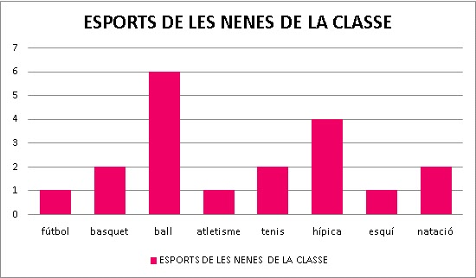

fútbol | I
básquet | II
ball | VI
atletismo | I
tenis | II
hípica | IV
esquí | I
natació | II

